网页制作好帮手
认识Dreamweaver cs5工作区
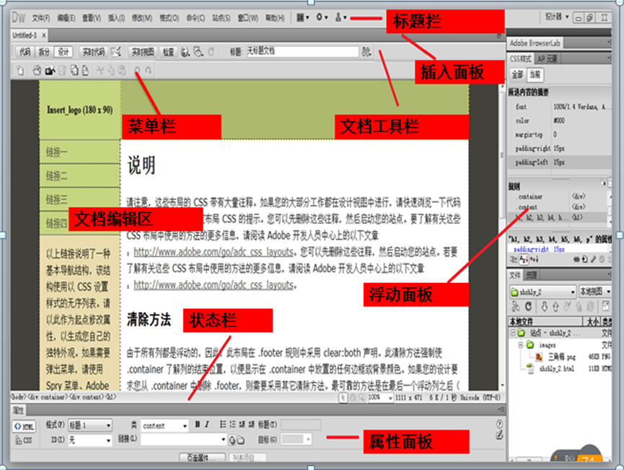
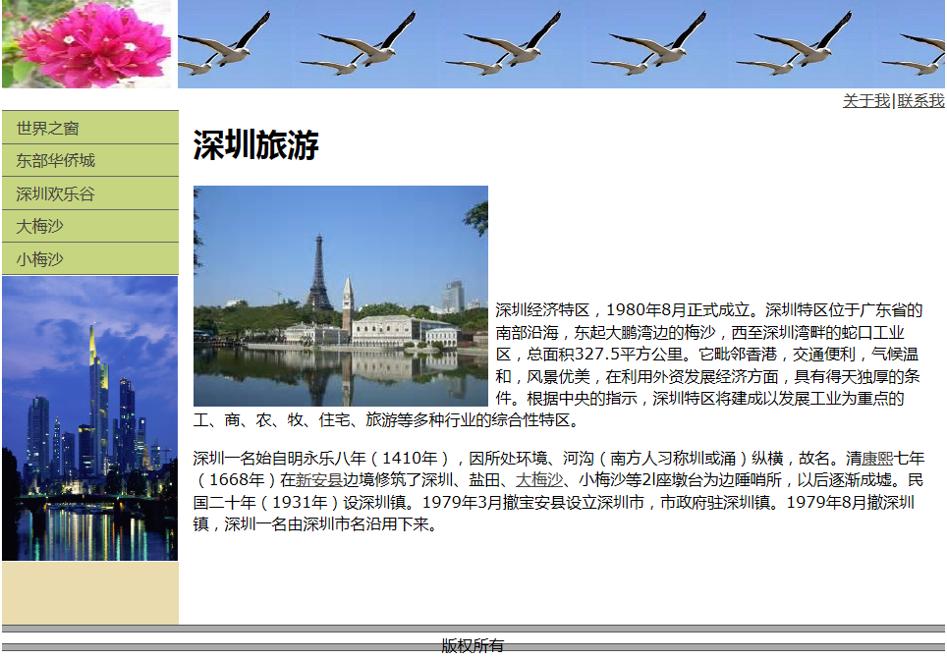
以以上网页为例，学习网页制作（注意大家学习的是方法，以学习到的方法制作自己的网页）
网页制作分步行
第一步：建立站点。
i 单击标题栏中的“站点”＜“新建站点”
ii 在“站点设置对象”对话框的“站点”目录下，在“站点名称”的输入框中输入“shzhly”,站点名称一般为英文或数字，不建议使用中文。
iii 将“本地站点文件夹”的输入框的“未命名站点”改为“shzhly”。当然，你也可以根据自己存放文件的喜好来确定本地文件夹的路径。比如说，你想把本地文件夹放在D盘的根目录下。你需要做的就是删除“本地站点文件夹”的输入框中内容，并输入“D:\shzhly”。在这里需要注意的是，“本地站点文件夹”的名称必须与“站点名称”相一致。
iv 单击“保存”

第二步：建立网页并保存
i 单击标题栏中的“文件”＜“新建”
ii 在弹出的“新建文档”对话框中选择“空白页”＜“HTML” ＜“列固定，左侧栏，标题和注脚”。（网页类型有16种，可凭喜好选择）
iii 单击“创建”
iv 单击标题栏“文件”＜“保存”
v 在“保存”对话框中输入文件的名字。
vii 单击“确定”

三、 制作网页
1. 确定网页标题
i在“文档工具栏”的标题框中输入“深圳旅游”
2. 插入LOGO
i 双击“Insert_logo(180*90)”图像占位符
ii 在弹出的“选择图像源文件”对话框中，选择“sanjiaomei”图片，单击“确定”
3. 在页头插入图片。
i 在浮动窗口单击“ccs样式”＜“全部”(＜“+”，展开，如果没有展开)＜双击“.header”
ii 在弹出的“.header的css规则定义”的对话框中，选择“背景”，在background_image(I)中单击“浏览”，在弹出的“选择源文件”对话框中，选择“haiou”图片。在background_repeat(R)中单击三角形状的下拉图标，选择“repeat_x”（使较小的图片，水平铺满整个页头）
iii在弹出的“选择图像源文件”对话框中，选择“haiou”图片，单击“确定”
4. 创建水平导航栏
i 单击页头
ii 单击标题栏“插入”＜“布局对象”＜“DIV标签（D）
iii 在弹出的“插入Div标签”对话框中，单击“新建CSS规则”
iv 在弹出的“新建CSS规则”对话框中，在“选择器”输入框中输入：“.hnav”（名字以英文句号开头，并且只能用字母），单击“确定”
v 在弹出的“.hnav规则定义”对话框中，选择“背景”，在“Background-color(C)”中，点开颜色滴管，选择白色；选择“区块”，在“Text-align（T）”中选择“right”（导航栏的文字在右边）
vi 将光标放在水平导航栏文字的最左端，输入“关于我|联系我”（“关于我”和“联系我”是没有链接功能的，但是导航栏就得要链接功能）
vii 选中“关于我”，在属性面板的“HTML”下，在“链接”输入框中输入“#”。以同样的方式设置“联系我”的链接功能。
5. 设置侧栏导航栏
i 在“链接一”后插入光标，输入“世界之窗”，并删除“链接一”（以同样的方式，创建链接“深圳欢乐谷”、“东部华侨城”、“大梅沙”）
ii 在“大梅沙”后插入光标，按下回车键，输入“小梅沙”，选中“小梅沙”，在属性面板的“HTML”下，在“链接”输入框中，输入“#”（可以以同样的方式创建更多链接）
6. 插入图片
方法一：
i 删除侧栏的文字
ii 单击侧栏，按下向左箭头“ ”
iii单击标题栏的“插入”＜“图像占位符”
iv 在弹出的“图像占位符”对话框中，在宽度和高度输入框中分别输入“180”、“300”，单击“确定”（在侧栏出现宽度和高度分别为180和300的图像占位符）
v 双击图像占位符，在弹出的“选择图像源文件”对话框中，选择“shzhyj”图片，单击确定
方法二：
i 在主内容区的“说明”后插入光标
ii单击标题栏的“插入”＜ “图像”
iii 在属性面板中，在类输入框中，选择“fltlft”（改变图片的排列方式，悬浮在左边）
选学
方法三：（此方法可以使一张图片层叠在另一张图片上）
i 单击标题栏的“插入”＜“布局对象”＜“AP Div(A)”
ii 单击AP Div(A)的图像框，在属性面板中，在CSS下，单击“编辑规则”
iii 在弹出的“#apDiv1的规则定义”对话框中，选择“背景”，background_image(I)中单击“浏览”，选择图片。
iv 单击AP Div(A)的图像框左上角的小矩形框，按住鼠标，移动鼠标可以实现将图片拖到任何位置。
7.插入文字
i 双击“说明”，输入“深圳旅游”
ii 删除其余文字，将word文档中的文字复制上去。
iii （选做，改变字体）单击单击状态栏“div.content”，在c浮动面板css样式下打开，“.content的css规则定义”，对话框，选择“类型”，可以设置字体。
8.设置页脚
i 删除页脚文字，c浮动面板css样式下，双击“.footer”，在“.footer的css规则定义”对话框中，选择“区块”，在“Text-align（T）”中选择“center”，单击“确定”。在文档编辑区的页脚中，插入光标就可以写入文字“版权所有”。
ii c浮动面板css样式下，双击“.footer”，在“.footer的css规则定义”对话框中，选择“背景”，background_image(I)中单击“浏览”，在弹出的“选择源文件”对话框中，选择图片“yejiao”，单击“确定”。在background_repeat(R)中单击三角形状的下拉图标，选择“repeat”
9.设置网页背景
在文档编辑区，单击鼠标右键，选择“页面属性”，在弹出的“页面属性”对话框中，选择“外观css”，在单击“背景颜色”的颜色滴管，选择白色。
10.链接设置
i 选中文字或图片，单击右键，选择“创建链接”，在弹出的对话框中选择链接到的页面、图片。

